

**UNIVERSIDAD TÉCNICA DE MACHALA**

Maestría en Software

**Asignatura:**  
Desarrollo de Aplicaciones Web  
  
  
**Tema:**

**Analizar usando estar herramientas el estado de un sitio Web, analizar/discutir los hallazgos.**

**Docente:**

Ing. Nelson Piedra

**Estudiante:**

Ing. Jimmy Fernando Castillo Crespín

2021-2022

**Dotcom-Monitor**

Dotcom-Monitor facilita el rendimiento, la funcionalidad y el tiempo de actividad de sitios web, aplicaciones web, servidores y API.

Entre sus funcionalidades principales están:

* Supervisión de servicios web
* Monitoreo de páginas web
* Supervisión de aplicaciones web
* Monitoreo de infraestructuras.
* Monitoreo del contador de rendimiento
* Pruebas de carga/estrés

**Realtime Feed**

https://www.americantouring.com.ec/

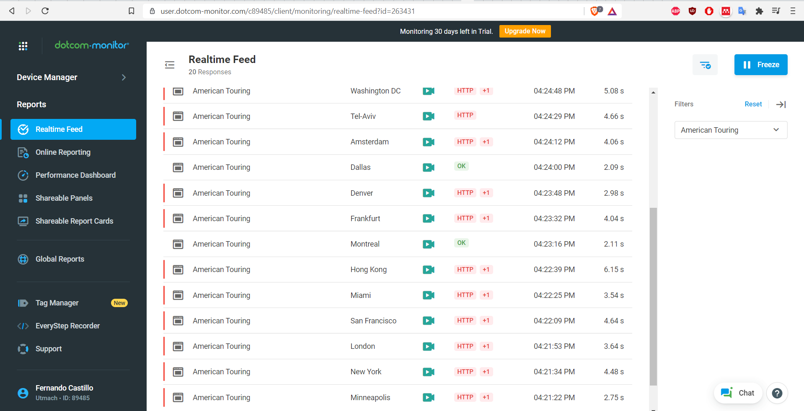

**Errores**



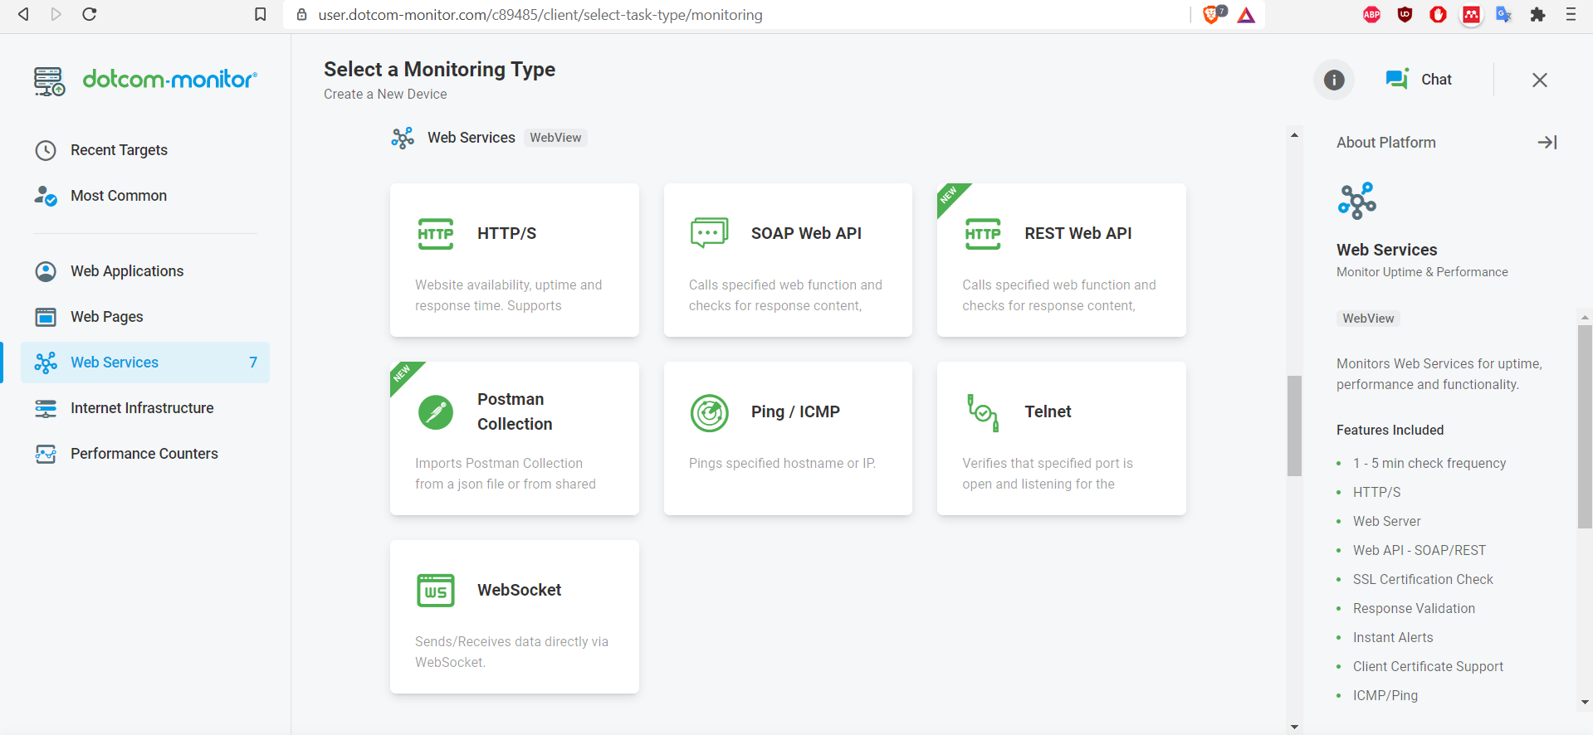

**Check endpoints**

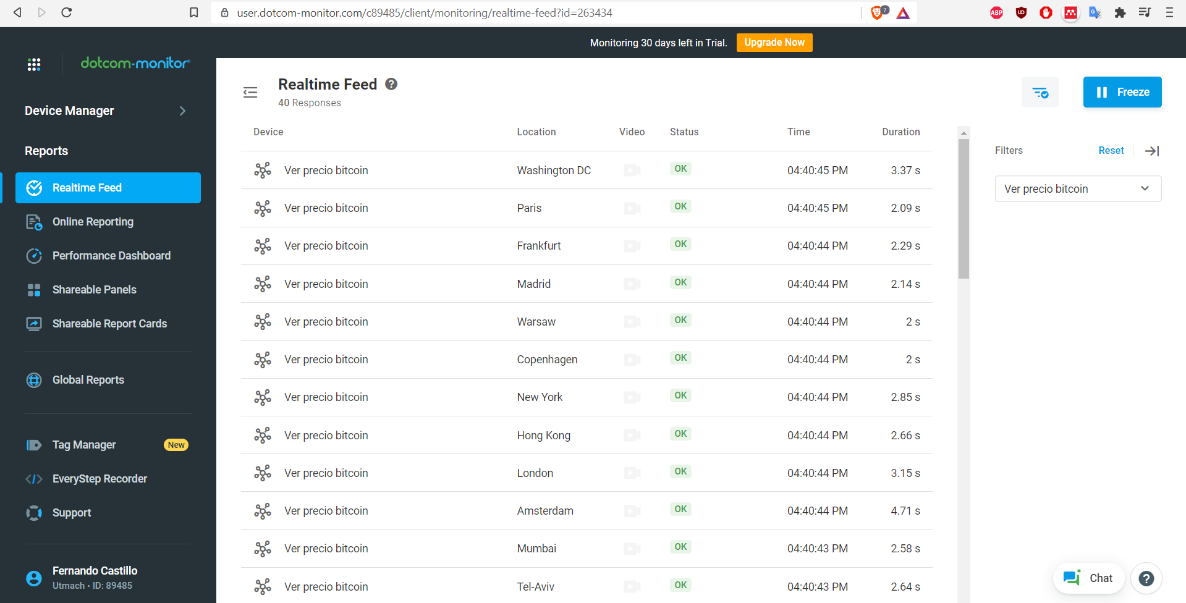

**Hyperspin**

Nuestra meta es mejorar el rendimiento de tu infraestructura y minimizar el tiempo de caída para que pueda estar online y disponible para tus clientes.

Sitio web analizado: https://www.americantouring.com.ec/

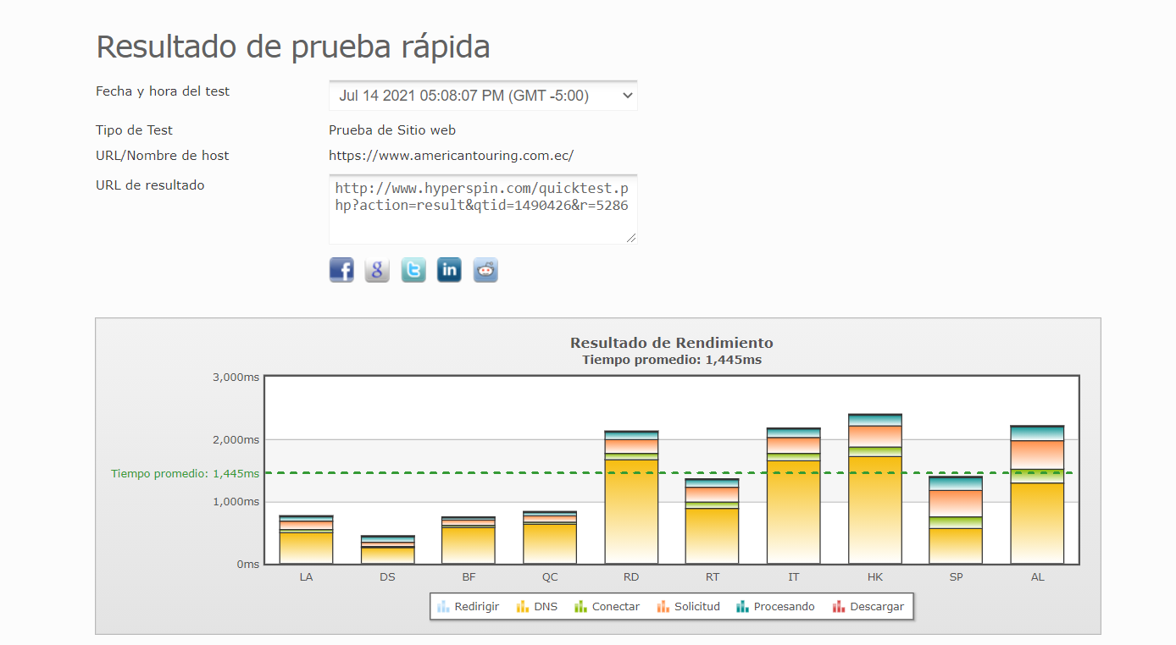

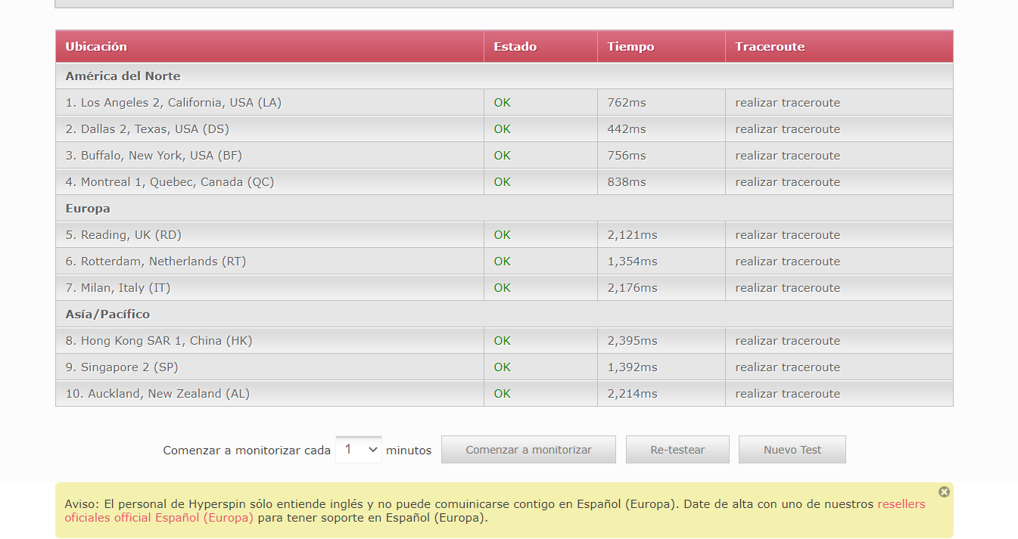

**Pingdom**

Pingdom ofrece monitoreo de rendimiento y tiempo de actividad rentable y confiable para su sitio web.

Utilizamos más de 70 lugares de votación en todo el mundo para probar y verificar los sitios web de nuestros clientes las 24 horas del día, los 7 días de la semana, durante todo el año.

Con Pingdom puede controlar el tiempo de actividad, el rendimiento y las interacciones de sus sitios web para una mejor experiencia del usuario final.

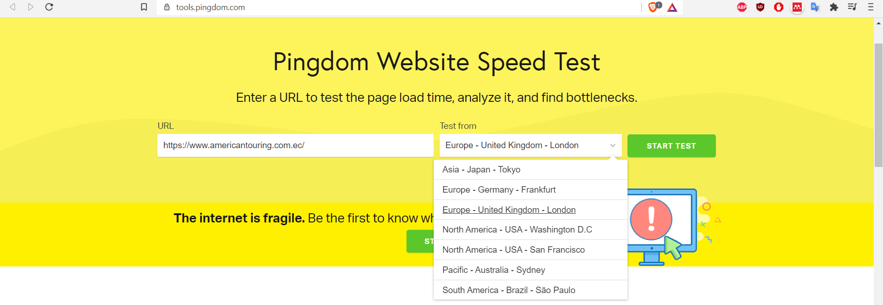

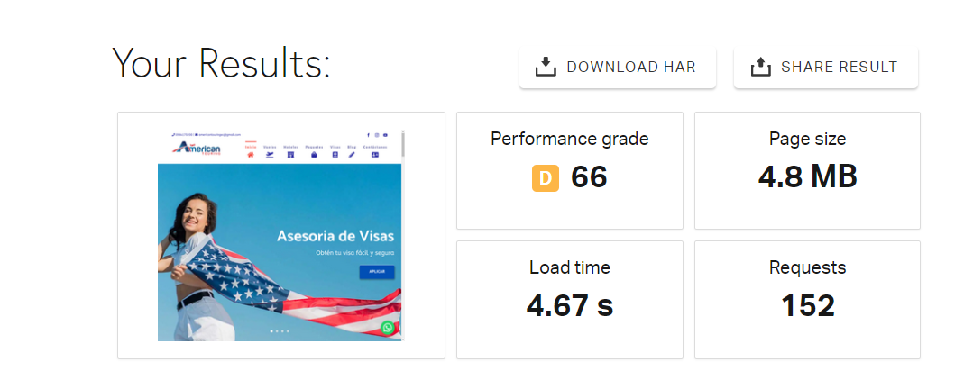

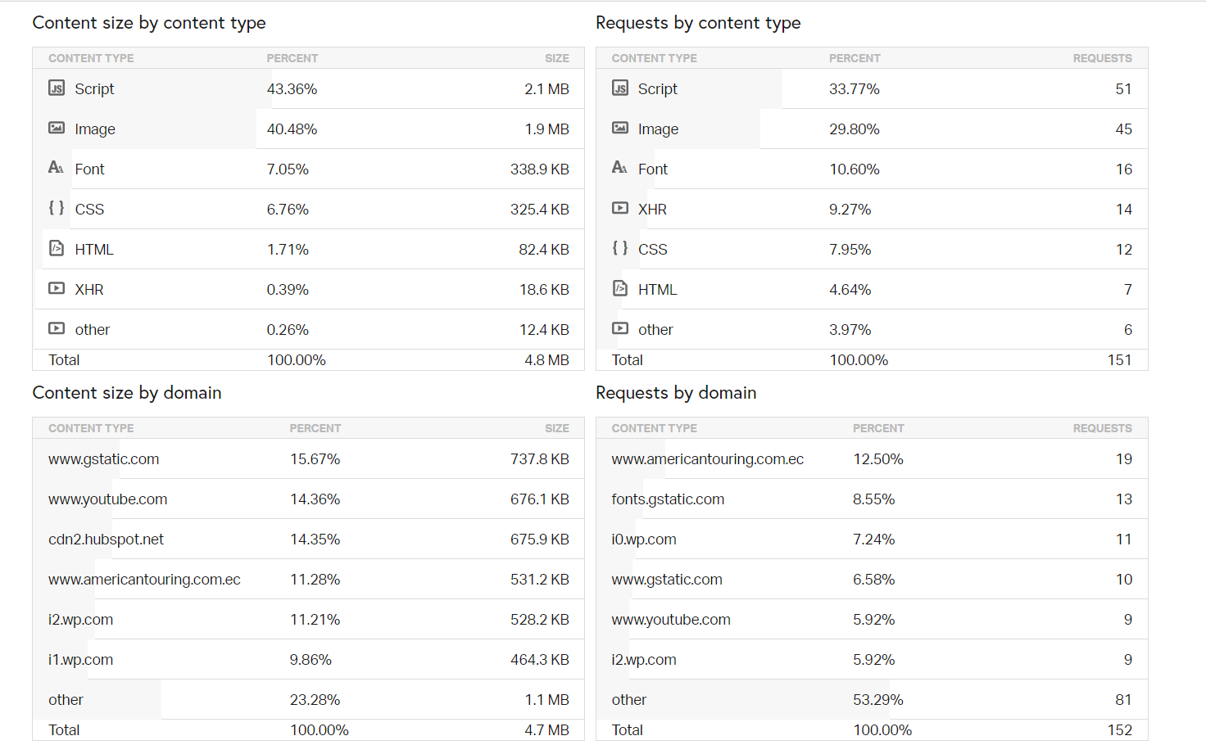

**Easy counter compare**

Compara cualquier sitio web con sus competidores.

Elija dos sitios que desee (o utilice parejas de sitios provistos) para comparar en términos de sus métricas web clave y obtenga un informe de comparación completo decente en unos momentos.

